
Guide Calc
6.4

Chapitre 8
Utiliser la table dynamique

Droits d’auteur
Ce document est protégé par Copyright © 2019 par l’Équipe de Documentation de LibreOffice. Les contributeurs sont nommés ci-dessous. Vous pouvez le distribuer et/ou le modifier sous les termes de la Licence Publique Générale GNU (https://www.gnu.org/licenses/gpl.html), version 3 ou ultérieure, ou de la Licence Creative Commons Attribution
(https://creativecommons.org/licenses/by/4.0/), version 4.0 ou ultérieure.
Toutes les marques déposées citées dans ce guide appartiennent à leurs légitimes propriétaires.
Contributeurs
Ce chapitre est une adaptation mise à jour du Guide Calc de LibreOffice 6.2.
Ont contribué à cette édition
Steve Fanning | Leo Moons
Ont contribué aux éditions précédentes
Barbara Duprey | Martin J Fox | Jean Hollis Weber
John A Smith | Klaus-Jürgen Weghorn | Kees Kriek
Steve Fanning
Traduction
De cette édition
Traducteurs | Jean-Luc Vandemeulebroucke
Relecteurs | Philippe Clément
Des éditions précédentes
Traducteurs | Jean-Luc Vandemeulebroucke | Christian Chenal
Relecteurs | Philippe Clément | Philippe Clément
Retours
Veuillez adresser tout commentaire ou suggestion concernant ce document à la liste de diffusion de l’Équipe de Documentation : doc@fr.libreoffice.org
- Remarque
tout ce que vous envoyez à la liste de diffusion, y compris votre adresse mail et toute autre information personnelle incluse dans le message, est archivé publiquement et ne peut pas être effacé.
Date de publication et version du logiciel
Publié en mai 2021. Basé sur LibreOffice 6.4.
Utiliser LibreOffice sur un Mac
Sur Mac, certaines touches et certains éléments de menu sont différents de ceux utilisés sous Windows ou Linux. Le tableau ci-dessous donne quelques substitutions courantes pour les instructions de ce chapitre. Pour une liste plus détaillée, voyez l’Aide de l’application.
Windows ou Linux | Équivalent Mac | Effet
Sélection du menu Outils > Options | LibreOffice > Préférences | Accès aux options de configuration
Clic droit | Control+clic ou clic droit selon la configuration de l’ordinateur | Ouvre un menu contextuel
Ctrl (Control) | ⌘ (Command) | Utilisé avec d’autres touches
Ctrl+Q | ⌘+Q | Quitter LibreOffice
F11 | ⌘+T | Ouvre l’onglet Styles du volet latéral

Table des matières
Introduction 1
Conditions préalables pour la base de données 1
Source de données 2
Classeur Calc 2
Source de données enregistrée 2
Utiliser des raccourcis 3
Créer une table dynamique 3
La boîte de dialogue Mise en page de la table dynamique 4
Mise en page 4
Options supplémentaires 5
Options des champs 8
Options des champs de données 8
Options des champs de ligne et de colonne 11
Options des champs Filtres 14
Champs de la page 14
Manipuler les résultats de la table dynamique 14
Modifier la mise en page 15
Grouper des lignes ou des colonnes d’une table dynamique 16
Grouper des catégories avec des valeurs numériques 16
Grouper des catégories avec des valeurs de dates ou de temps 17
Grouper sans création automatique d’intervalles 18
Trier le résultat 20
Sélectionner l’ordre de tri dans la liste déroulante de chaque en-tête 20
Trier manuellement par glisser-déposer 21
Tri automatique 21
Explorer (montrer les détails) 21
Filtres 23
Mettre à jour (actualiser) les données 24
Formater les cellules 25
Supprimer une table dynamique 26
Utiliser ailleurs les résultats de la table dynamique 26
Problématique 26
La solution : la fonction EXTRAIRE.DONNEES.PILOTE 27
Syntaxe 27
Première syntaxe 27
Seconde syntaxe 28
Utiliser les diagrammes dynamiques 29
Introduction 29
Créer un diagramme dynamique 30
Éditer un diagramme dynamique 31
Mettre à jour un diagramme dynamique 31
Filtrer un diagramme dynamique 31
Supprimer un diagramme dynamique 32

Introduction
Beaucoup de demandes d’aide sur l’utilisation de Calc sont consécutives aux formules et aux solutions parfois alambiquées pour résoudre, somme toute, de simples problèmes quotidiens. Une solution plus rationnelle consiste à utiliser la table dynamique, un outil conçu pour combiner, comparer et analyser facilement de grandes quantités de données. Avec la table dynamique, vous pouvez effectuer différentes synthèses de la source de données, afficher les détails de vos zones d’intérêt et créer des rapports, que vous soyez un utilisateur débutant, intermédiaire ou avancé. En supplément, vous pouvez créer un diagramme dynamique pour avoir une représentation graphique des données de la table dynamique.

Conditions préalables pour la base de données
La première chose dont vous avez besoin pour travailler avec la table dynamique est une liste de données brutes, similaire à une table de base de données, composée de lignes (jeux de données) et de colonnes (champs de données). Le nom des champs doit figurer dans la première ligne au-dessus de la liste.
La source des données peut être un fichier externe ou une base de données. Dans les cas les plus simples où les données sont déjà contenues dans un classeur, Calc dispose de fonctions de tri qui permettent parfois de se passer de l’utilisation de la table dynamique.
Pour traiter les données en tant que liste, Calc a besoin de savoir où cette liste se trouve dans le classeur. Elle peut se trouver dans n’importe quelle feuille d’un classeur, à n’importe quelle position. Un classeur peut contenir plusieurs listes indépendantes.
Calc reconnaît vos listes automatiquement. Il utilise la logique suivante : en partant de la cellule que vous avez sélectionnée (qui doit se trouver à l’intérieur de votre liste), Calc explore les cellules environnantes dans les quatre directions (gauche, droite, haut, bas). Une bordure est détectée si le programme rencontre une ligne ou une colonne vide, ou atteint le bord gauche ou supérieur de la feuille. Cela signifie que les fonctions de la table dynamique ne peuvent fonctionner correctement que s’il n’y a pas de lignes ni de colonnes vides dans votre liste. Évitez les lignes vides (dues par exemple au formatage). Vous pouvez formater votre liste en utilisant les formats de cellule.
- Remarque
Pour être certain que Calc reconnaîtra automatiquement une liste, vérifiez qu’elle ne contient ni lignes ni les colonnes vides.
Si une sélection est active avant de démarrer un tri, un filtre ou la table dynamique, la reconnaissance automatique des listes ne s’effectuera pas. Calc suppose que la liste correspond exactement aux cellules que vous avez sélectionnées.
- Conseil
Pour le tri, le filtre ou la table dynamique, ne sélectionnez qu’une seule cellule pour permettre à Calc de déterminer l’étendue de la liste.
Une source d’erreur assez fréquente consiste à sélectionner manuellement une liste par inadvertance avant de la trier. Si vous sélectionnez plusieurs cellules (une colonne entière par exemple), un tri va alors mélanger les données qui devraient se trouver sur la même ligne.
En plus de ces aspects formels, la structure logique de votre table est très importante quand vous utilisez la table dynamique.
- Remarque
Les listes de Calc doivent avoir une forme normale ; c’est-à-dire qu’elles doivent avoir une structure linéaire simple.
Quand vous saisissez les données, n’ajoutez pas de plan, de groupes ou de résumés. Voici quelques erreurs fréquemment commises par des utilisateurs inexpérimentés :
- Faire plusieurs feuilles, une pour chaque catégorie d’articles par exemple. Les analyses ne seront alors possibles qu’à l’intérieur de chaque catégorie. Les analyses conjointes de plusieurs catégories représenteront alors beaucoup de travail.
- Dans une liste de ventes, faire une colonne pour les montants de chaque employé au lieu d’une seule colonne pour tous les montants. Dans ce cas le système aura beaucoup de difficultés à regrouper les données des différentes colonnes. Une analyse avec la table dynamique est alors impossible. Toutes les données doivent être entrées dans la même colonne pour que la table dynamique puisse les analyser.
- Disposer les ventes dans l’ordre chronologique et, à la fin de chaque mois, faire un sous-total. Dans ce cas, le tri de la liste selon les différents critères sera impossible, parce que la table dynamique va considérer les sous-totaux sur le même plan que les autres valeurs. Obtenir des résultats mensuels est très rapide et très facile avec la table dynamique.

Source de données
Les deux sources de données possibles pour la table dynamique sont un classeur Calc ou une source de données externe enregistrée dans LibreOffice.

Classeur Calc
Analyser une liste dans un classeur Calc est le cas le plus simple et le plus fréquent. La liste peut être mise à jour régulièrement ou les données peuvent être importées depuis une autre application.
La liste de données peut être saisie directement dans le classeur ou copiée depuis un autre fichier ou une autre application. Vous pouvez aussi utiliser un filtre d’entrée Requête de page web pour insérer des données depuis un fichier HTML, un fichier CSV, un classeur Calc ou Microsoft Excel. Voir le chapitre 10, Lier les données, pour plus d’informations.
Le comportement de Calc pendant l’insertion de données d’une autre application dépend de leur format. Si les données sont dans un format de classeur répandu, elles sont copiées directement dans Calc. Si ce sont des données en format texte, la boîte de dialogue Import de texte apparaît ; voir le chapitre 1, Introduction, pour plus d’informations sur celle-ci.

Source de données enregistrée
Une source de données enregistrée dans LibreOffice est une connexion à des données contenues dans une base de données externe à Calc. Cela signifie que les données à analyser ne seront pas enregistrées dans Calc ; Calc va toujours utiliser les données de la source d’origine. Calc est capable d’utiliser plusieurs sources de données, dont les bases de données créées et gérées par LibreOffice Base. Voir le chapitre 10, Lier les données, pour plus d’informations.

Utiliser des raccourcis
Si vous utilisez souvent des tables dynamiques dans Calc, l’utilisation répétée des mêmes cascades de menus pourra vous paraître peu pratique.
Dans certains cas, des raccourcis sont déjà définis pour le clavier ; voyez l’Annexe A, Raccourcis clavier. La touche de fonction F12, qui groupe une plage de données sélectionnées, en est un exemple. Dans d’autres cas, les barres d’outils proposent des boutons pertinents, par exemple le bouton Insérer une table dynamique  dans la barre d’outils Standard.
En plus de ceux qui sont proposés d’origine, vous pouvez définir vos propres raccourcis et boutons de barres d’outils. Voyez le chapitre 14, Paramétrer et personnaliser Calc, pour apprendre comment le faire.

Créer une table dynamique
Si vous souhaitez que Calc détermine automatiquement l’étendue totale de la liste de données, sélectionnez une seule cellule dans celle-ci. Si vous voulez la définir vous-même, sélectionnez toutes les cellules concernées.
Créez la table dynamique en sélectionnant Données > Table dynamique > Insérer ou éditer ou Insertion > Table dynamique dans la barre de menu ou en cliquant sur le bouton Insérer ou éditer une table dynamique dans la barre d’outils Standard.
Calc ouvre la boîte de dialogue Sélectionner la source (Figure 1), où vous pouvez choisir d’utiliser les cellules sélectionnées par Calc, une plage nommée ou une source de données enregistrée dans LibreOffice.
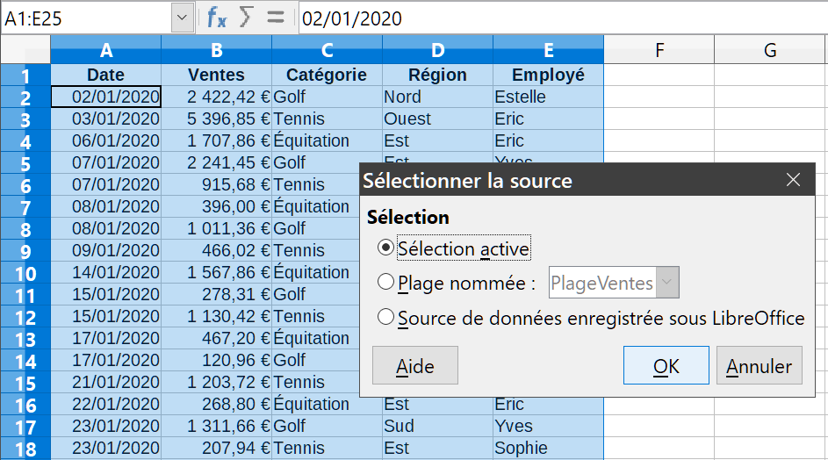
Figure 1 : La boîte de dialogue Sélectionner la source.
Cliquez sur OK dans la boîte de dialogue Sélectionner la source pour ouvrir la boîte de dialogue Mise en page de la table dynamique décrite dans la section suivante.
- Remarque
Voir le chapitre 13, Calc en tant que base de données simplifiée, pour plus d’informations sur les plages nommées et le chapitre 10, Lier les données, pour plus d’informations sur la façon de lier Calc à des sources de données enregistrées.

La boîte de dialogue Mise en page de la table dynamique
Les fonctions de la table dynamique sont gérées à deux endroits : tout d’abord dans la boîte de dialogue Mise en page de la table dynamique et à travers les manipulations du résultat dans le classeur. Cette section décrit la boîte de dialogue en détail.
- Conseil
Pour ouvrir de nouveau la boîte de dialogue Mise en page de la table dynamique après la création initiale de cette table, faites un clic droit dans l’aire des résultats de la table dynamique et sélectionnez Propriétés dans le menu contextuel. Vous pouvez aussi faire cliquer dans l’aire de résultats puis sur le bouton Insérer ou éditer une table dynamique () dans la barre d’outils Standard ou sélectionner Données > Table dynamique > Insérer ou éditer.

Mise en page
Dans la boîte de dialogue Mise en page de la table dynamique (Figure 2) quatre zones définissent la mise en page du résultat : Filtres, Champs de colonne, Champs de ligne et Champs de données.
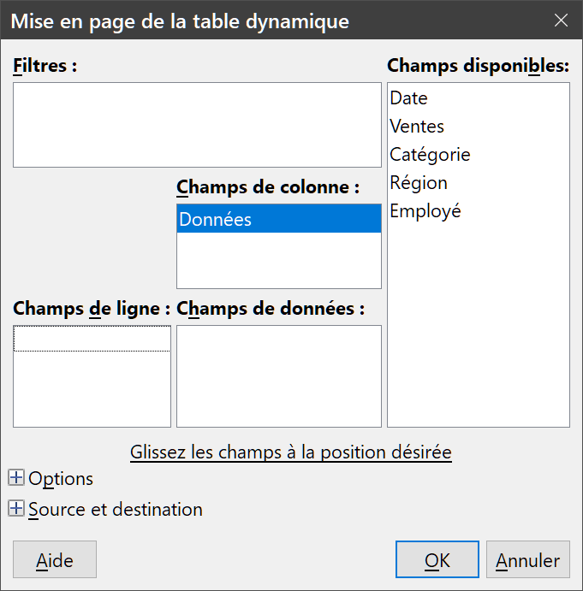
Figure 2 : La boîte de dialogue Mise en page de la table dynamique.
Outre ces quatre-là, la zone Champs disponibles contient les noms des champs de la source de données. Pour choisir une disposition, faites glisser les champs depuis la zone Champs disponibles et lâchez-les sur les autres zones.
La zone Champs de données doit contenir au moins un champ. Les utilisateurs expérimentés peuvent utiliser plus d’un champ à cet endroit. Une fonction d’agrégation est utilisée pour les champs de données. Par exemple, si vous déplacez le champ Ventes dans la zone Champs de données, il apparaît en tant que Somme – Ventes.
Les Champs de ligne et Champs de colonne indiquent avec quels regroupements le résultat sera effectué en lignes et en colonnes. S’il n’y a rien dans l’une de ces zones, les sous-totaux ne seront alors pas calculés pour les lignes ou les colonnes correspondantes. Souvent, plusieurs champs sont utilisés en même temps, pour obtenir des sous-totaux pour les lignes ou les colonnes. L’ordre des champs va déterminer la hiérarchie des sous-totaux, du plus général au plus détaillé.
Par exemple, si vous faites glisser Région et Employé dans la zone Champs de ligne, les sous-totaux seront effectués par région. À l’intérieur de chaque région vous trouverez la liste des employés. Si vous inversez l’ordre, les sous-totaux sont effectués par employé avec, pour chacun, la liste des régions.
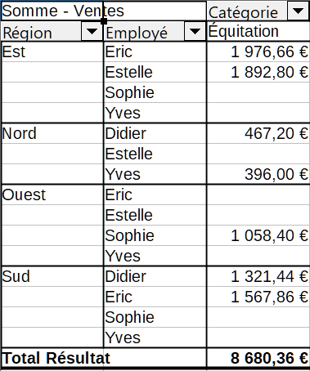>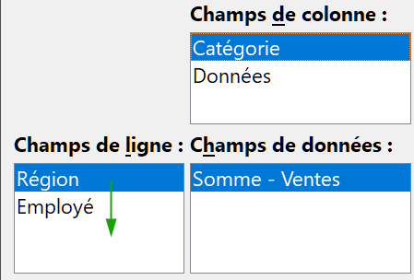>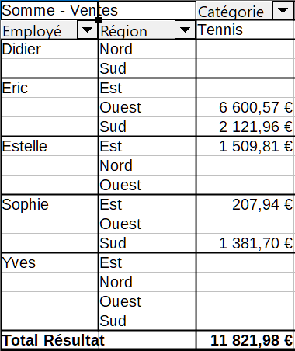
Figure 3 : ordre des champs pour l’analyse et disposition correspondante de la table dynamique.
Les champs placés dans la zone Filtres apparaissent au-dessus du résultat en tant que listes déroulantes. La synthèse de votre résultat ne prendra en compte que la partie de la base de données que vous avez sélectionnée avec ces listes déroulantes. Par exemple, si vous utilisez Employé en tant que filtre, vous pouvez filtrer le résultat pour voir les données de chaque employé.
Pour enlever un champ d’une zone, faites le glisser sur une autre zone pour l’y déposer ou sur la zone Champs disponibles pour le supprimer de la zone où il était.
- Astuce
Pour déplacer rapidement le champ sélectionné d’une zone de la boîte de dialogue à une autre, appuyez sur Alt + la lettre soulignée dans l’intitulé de la zone cible.

Options supplémentaires
Pour étendre la boîte de dialogue et voir plus d’options, cliquez sur les signes Plus à côté d’Options et de Source et destination.
Ignorer les lignes vides
Si la source de données n’est pas dans la forme recommandée, cette option indique à la table dynamique d’ignorer les lignes vides.
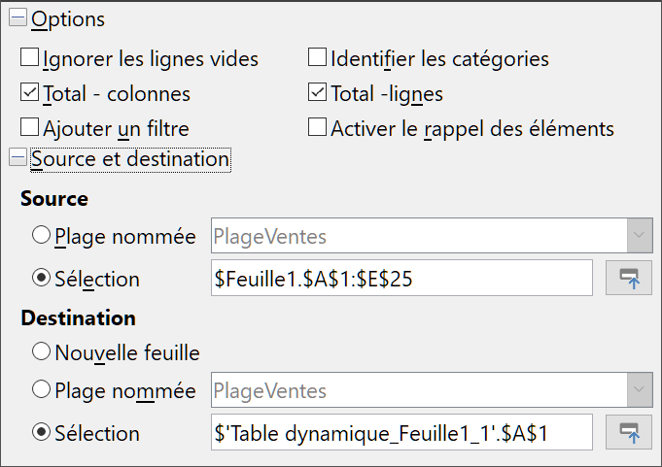
Figure 4 : Les options de la boîte de dialogue étendue Mise en page de la table dynamique.
Identifier les catégories
Si la source de données comprend des cellules vides et ne correspond pas à la structure de données recommandée (Figure 5), la table dynamique y ajoute la catégorie non vide immédiatement au-dessus. Si cette option n’est pas cochée, la table dynamique insère alors (vide) (Figure 7).
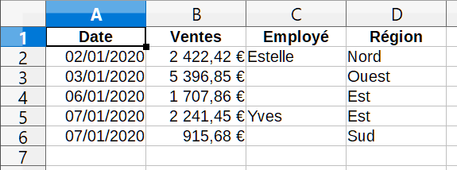
Figure 5 : Exemple de données avec des cellules vides dans la colonne C
L’option Identifier les catégories fait en sorte que les lignes 3 et 4 soient ajoutées à l’employée Estelle et la ligne 6 à Yves (voir Figure 6).
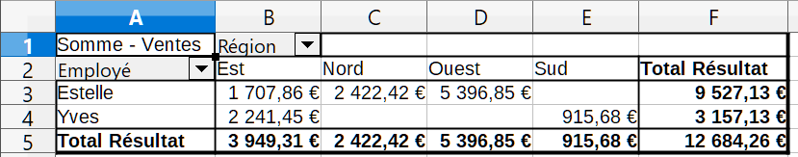
Figure 6 : Table dynamique avec l’option Identifier les catégories.
Sans l’identification des catégories, la table dynamique affiche une catégorie (vide) (Figure 7).
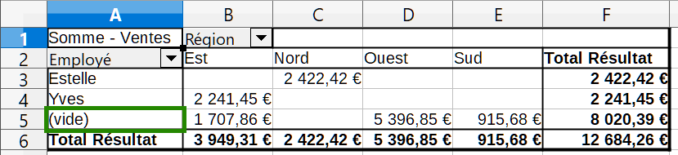
Figure 7 : Table dynamique sans l’option Identifier les catégories.
Logiquement, le comportement avec identification des catégories est meilleur. Une liste avec des lignes vides est également moins utile, parce qu’elles vont fausser la reconnaissance automatique de la liste que vous pouvez employer pour des tris ou des filtres.
Total – colonnes, Total – lignes
Avec ces options, vous indiquez si la table dynamique doit ajouter une ligne supplémentaire en bas avec le total de chaque colonne, ou une colonne supplémentaire à droite avec le total de chaque ligne. Dans certains cas, ce total n’est pas significatif, par exemple si vous avez utilisé une somme cumulée.
Ajouter un filtre
Utilisez cette option pour afficher ou masquer la cellule Filtrer au-dessus du résultat de la table dynamique. Cette cellule est un bouton pratique pour ajouter des options de filtre dans la table dynamique. Pour plus d’informations voir « Filtres », page 23.
- Remarque
Le filtrage proposé par l’option Ajouter un filtre est indépendant de celui qui est activé par l’inclusion des champs dans la zone Filtres de la boîte de dialogue Mise en page de la table dynamique.
Activer le rappel des éléments
Quand cette option est cochée, si vous faites un double clic sur une cellule de données dans la table dynamique, y compris celles qui contiennent les totaux de lignes ou de colonnes, une nouvelle feuille est créée contenant la liste des entrées individuelles. Si vous faites un double clic sur une cellule du champ de ligne ou du champ de colonne, c’est la boîte de dialogue Afficher le détail qui s’ouvre (Figure 39). Si l’option n’est pas cochée, le double clic conserve sa fonction d’édition habituelle dans le classeur. Pour plus d’information, « Explorer (montrer les détails) », page 21.
Source
Le champ Sélection de cette section indique le nom de la feuille et la plage de cellules qui contiennent les données brutes de la table dynamique. Si le tableur source contient des plages nommées, elles peuvent être sélectionnées en cochant l’option Plage nommée.
Destination
Cette section définit l’endroit où votre résultat va être affiché.
Cocher Nouvelle feuille ajoute une nouvelle feuille au classeur pour y placer le résultat. Elle reçoit un nom au format Table dynamique_nomdelafeuille_X, où X est le numéro de la table créée (1 pour la première, 2 pour la deuxième, etc.). Si la feuille s’appelle Livre des ventes, la nouvelle feuille contenant la table dynamique s’appellera Table dynamique_Livre des ventes_1. Les nouvelles feuilles sont insérées après la feuille source.
Si la feuille cible contient des plages nommées, elles peuvent être sélectionnées en cochant l’option Plage nommée.
Le champ Sélection de cette section indique le nom de la feuille et la plage de cellules des résultats de la table dynamique.
- Astuce
Pour afficher la table dynamique sur la même feuille que les données brutes, cochez l’option Sélection dans la section Destination, cliquez dans le champ Sélection puis sur le bouton de Réduire  à droite de ce champ, cliquez sur une cellule convenable dans une zone vide de la feuille puis sur le bouton Développer dans la boîte de dialogue de sélection pour revenir à la boîte de dialogue Mise en page de la table dynamique et terminez en cliquant sur OK.

Options des champs
Les options supplémentaires décrites précédemment s’appliquent à la globalité de la table dynamique. Vous pouvez aussi modifier les paramètres de chaque champ que vous avez ajouté dans la mise en page de la table dynamique (c’est-à-dire les champs des zones Filtres, Champs de ligne, Champs de colonne et Champs de données). Vous pouvez le faire en faisant un double clic sur le champ voulu dans l’une de ces quatre zones de la boîte de dialogue Mise en page de la table dynamique. Un double clic sur un champ de la zone Champs disponibles n’a aucun effet. Les options disponibles pour les champs de la zone Champs de données sont différentes de celles disponibles pour les champs des trois autres zones.

Options des champs de données
Faites un double clic sur un champ de la zone Champs de données de la boîte de dialogue Mise en page de la table dynamique pour accéder à la boîte de dialogue Champ de données visible sur la Figure 8
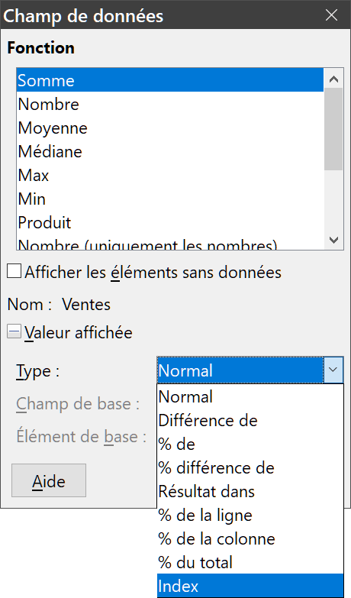
Figure 8 : La boîte de dialogue Champ de donnée étendue.
Dans la boîte de dialogue Champ de données, vous pouvez choisir la fonction pour agréger les valeurs de votre source de données. Dans la plupart des cas, vous utiliserez la fonction Somme, mais d’autres fonctions (comme le comptage ou la distribution statistique) sont également disponibles. Par exemple, la fonction Nombre est utile pour des champs de données non numériques.
Cochez Afficher les éléments sans données pour inclure les colonnes et lignes vides dans la table dynamique.
Dans la boîte de dialogue Champ de données, cliquez sur plus à côté de Valeur affichée pour disposer d’options supplémentaires.
Dans la section Valeur affichée, vous pouvez choisir d’autres possibilités d’analyse en utilisant la fonction d’agrégation. Selon le paramètre Type, vous aurez à choisir des valeurs pour le Champ de base et l’Élément de base.
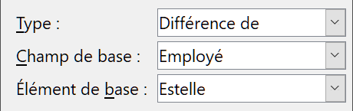
Figure 9 : Exemple de choix du Champ et de l’Élément de base.
Le tableau suivant liste les types de valeurs affichées possibles et le champ et l’élément de base associés, ainsi qu’une explication de leur utilisation.
Type | Champ de base | Élément de base | Analyse
Normal | – | – | Usage simple de la fonction d’agrégation choisie (Somme par exemple)
Différence de | Sélection d’un champ de la source de données (Employé par exemple) | Sélection d’un élément du champ de base sélectionné (Estelle par exemple) | Effectue une différence avec le résultat de l’élément de base (Par exemple, la différence entre le volume des ventes des employés et celui d’Estelle ; voir Figure 11, page 10).  Si – élément précédant – ou – élément suivant – est spécifié comme Élément de base, la valeur de référence est le résultat pour le membre visible suivant du champ de base, dans l’ordre de tri de ce champ.
% de | Sélection d’un champ de la source de données (Employé par exemple) | Sélection d’un élément du champ de base sélectionné (Estelle par exemple) | Calcule le pourcentage par rapport au résultat de l’élément de base (Par exemple, le pourcentage du volume des ventes des employés par rapport à celui d’Estelle ; voir Figure 12, page 11).  Si – élément précédant – ou – élément suivant – est spécifié comme Élément de base, la valeur de référence est le résultat pour le membre visible suivant du champ de base, dans l’ordre de tri de ce champ.
% différence de | Sélection d’un champ de la source de données (Employé par exemple) | Sélection d’un élément du champ de base sélectionné (Estelle par exemple) | Calcule la différence relative (en pourcentage) par rapport au résultat de l’élément de base (Par exemple, différence relative entre le volume de ventes des employés et celui d’Estelle ; voir Figure 13, page 11).  Si – élément précédant – ou – élément suivant – est spécifié comme Élément de base, la valeur de référence est le résultat pour le membre visible suivant du champ de base, dans l’ordre de tri de ce champ.
Résultat dans | Sélection d’un champ de la source de données (Date par exemple) | – | Chaque résultat est ajouté à la somme des résultats des éléments précédents du champ de base, dans l’ordre de tri de ce champ, et la somme totale est affichée.  Les résultats sont toujours additionnés, même si une fonction d’agrégation différente est utilisée pour obtenir chaque résultat.
% de la ligne | – | – | Effectue un pourcentage par rapport au total de la ligne (Par exemple, somme de la ligne)
% de la colonne | – | – | Effectue un pourcentage par rapport au total de la colonne (Par exemple, somme de la colonne)
% du résultat | – | – | Effectue un pourcentage par rapport au résultat total (Par exemple, somme globale)
Index | – | – | Effectue le calcul : total de la cellule x résultat total / (total de la ligne x total de la colonne)
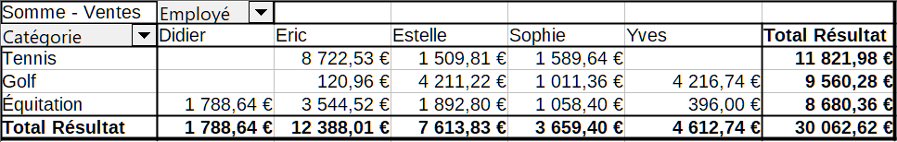
Figure 10 : Table dynamique initiale (Type Normal).
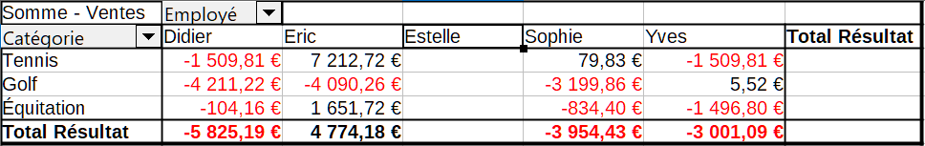
Figure 11 : Table dynamique avec Type de valeur affichée Différence de.
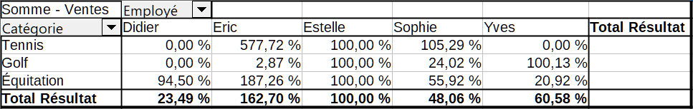
Figure 12 : Table dynamique avec Type de valeur affichée % de
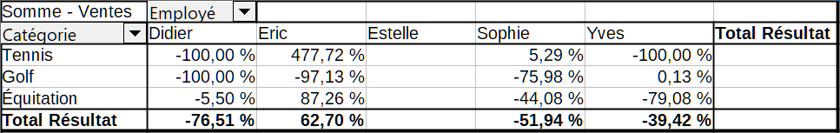
Figure 13 : Table dynamique avec Type de valeur affichée % différence de

Options des champs de ligne et de colonne
Faites un double-clic sur un champ des zones Champ de ligne ou de colonne dans la boîte de dialogue Mise en page de la table dynamique pour accéder à la boîte de dialogue Champ de données visible sur la Figure 14.
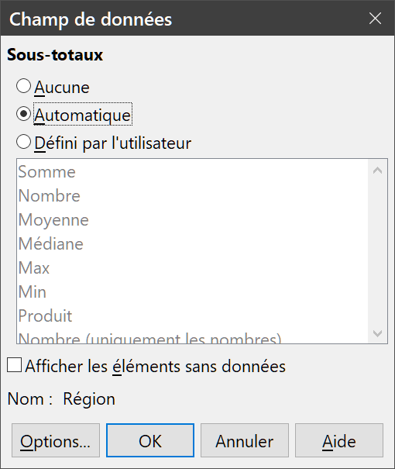
Figure 14 : La boîte de dialogue Champ de données.
Dans la boîte de dialogue Champ de données pour un champ de ligne ou de colonne, vous pouvez choisir d’afficher les sous-totaux pour chaque champ. Les sous-totaux sont désactivés par défaut. Ils ne sont utiles que si vous utilisez plusieurs champs de ligne ou plusieurs champs de colonne.
Si vous choisissez Aucune, aucun sous-total ne sera affiché.
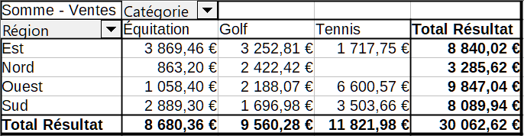
Figure 15 : Aucune subdivision avec un seul champ par ligne ou par colonne.
Choisissez l’option Automatique pour utiliser la fonction d’agrégation et obtenir des sous-totaux.
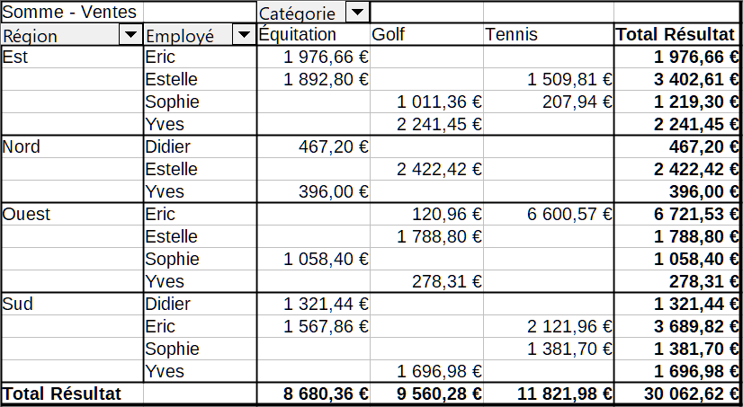
Figure 16 : Division des régions par employé (deux champs de ligne) sans sous-total.
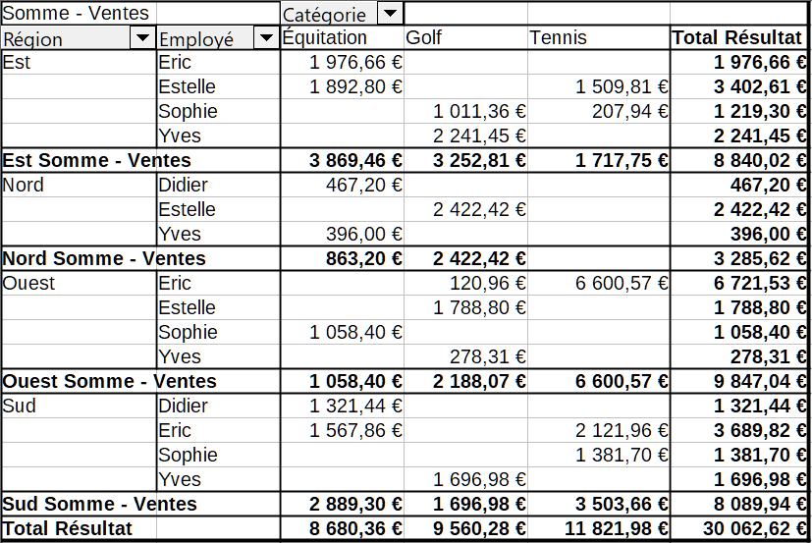
Figure 17 : Division des régions par employé avec sous-total par région.
Pour utiliser pour les sous-totaux une fonction d’agrégation différente de celle utilisée pour la table dynamique dans sa globalité, cochez Défini par l’utilisateur et choisissez la fonction dans la liste déroulante située en dessous.
Par défaut, la table dynamique n’affiche pas de ligne ou de colonne pour les catégories qui ne correspondent à aucun élément dans la source de données. En cochant Afficher les éléments sans données, vous pouvez l’y forcer.
Pour illustrer ce propos, vous pouvez constater que l’employé Didier n’a pas enregistré de ventes dans les régions Est et Ouest ni dans les catégories Golf et Tennis.
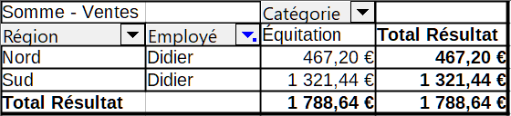
Figure 18 : Résultat de Didier seul, affichage par défaut.
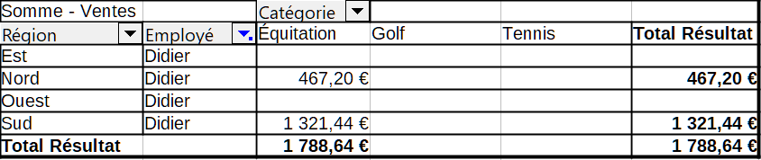
Figure 19 : Résultat de Didier seul, affichage des régions et des catégories sans données.
Cliquez sur le bouton Options pour ouvrir la boîte de dialogue Options des champs de données (Figure 20) où vous pourrez spécifier des options supplémentaires pour les Champs de colonne et de ligne de la boîte de dialogue Mise en page de la table dynamique.
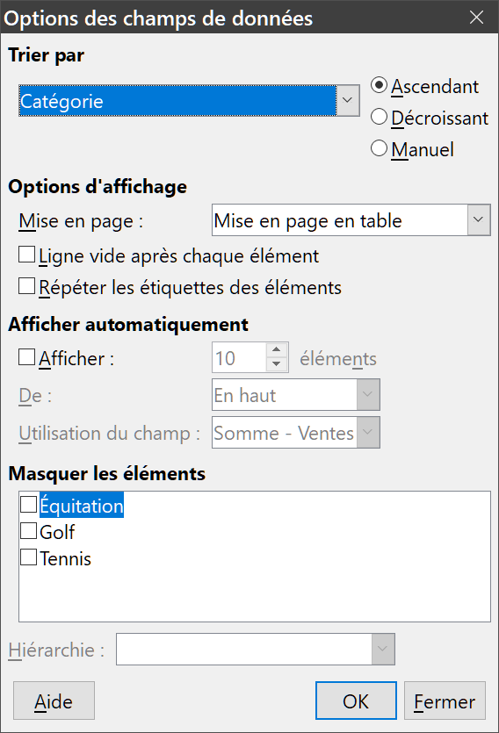
Figure 20 : La boîte de dialogue Options des champs de données.
Cette boîte de dialogue offre les options suivantes :
Trier par
Sélectionnez le champ qui servira à trier les colonnes ou les lignes.
  - Ascendant trie les valeurs de la plus basse à la plus haute. Si le champ sélectionné est celui par lequel la boîte de dialogue a été ouverte, les éléments sont triés pas nom. Si un champ de données a été sélectionné, les éléments sont triés d’après la valeur qui résulte de ce champ.
  - Décroissant trie, selon les mêmes principes, les valeurs de la plus haute à la plus basse.
  - Manuel trie les valeurs alphabétiquement.
Options d’affichage
Vous pouvez spécifier les options d’affichage pour tous les champs de lignes sauf le dernier, le plus interne en sélectionnant le type de mise en page pour ce champ dans la liste déroulante Mise en page.
Cochez l’option Ligne vide après chaque élément pour ajouter une telle ligne dans la table dynamique.
Cochez ou non l’option Répéter les étiquettes des éléments selon vos préférences.
Afficher automatiquement
Cette option permet d’afficher les premiers ou les derniers éléments quand on trie d’après un champ. Cochez l’option Afficher et saisissez le nombre maximum d’éléments qui vous souhaitez afficher automatiquement.
Sélectionnez dans la liste déroulante De s’il faut afficher les éléments du haut ou du bas dans l’ordre de tri choisi.
La liste déroulante Utilisation du champ permet de sélectionner le champ de données avec lequel trier les données.
Masquer les éléments
Cochez les éléments à masquer dans les calculs.
Hiérarchie
Sélectionnez la hiérarchie à utiliser. La table dynamique doit être basée sur une source de données externes qui contient des hiérarchies de données.

Options des champs Filtres
Les options de la boîte de dialogue Champ de données pour les champs de la zone Filtres sont les mêmes que celles pour les champs de ligne ou de colonne, bien qu’elles semblent inutiles. Grâce à la souplesse de la table dynamique, vous pouvez facilement déplacer les différents champs entre la page, les colonnes et les lignes. Le champ conserve alors son paramétrage. Ce paramétrage n’aura d’effet que si vous déplacez un champ de la page vers une ligne ou une colonne.

Manipuler les résultats de la table dynamique
La table dynamique est un outil très souple. Une analyse peut être complètement restructurée en seulement quelques clics. Ces fonctions de la table dynamique sont utilisées à partir d’un résultat.

Modifier la mise en page
La disposition d’une table dynamique peut être facilement modifiée rapidement par glisser-déposer. Quand la boîte de dialogue Mise en page de la table dynamique est ouverte, les champs peuvent être tirés depuis les zones Champs de colonne, Champs de ligne, Filtres et Champs de données vers n’importe quel emplacement où vous souhaitez les déposer. Les champs inutilisés peuvent aussi être ajoutés et ceux qui ont été supprimés par erreur peuvent être replacés en les tirant puis en les déposant à l’emplacement souhaité.
Certaines manipulations peuvent aussi être directement effectuées dans la vue résultat de la table dynamique. Déplacez un champ de filtrage, de ligne ou de colonne à un endroit différent. Le curseur change de forme ( au départ d’un champ de ligne, au départ d’un champ de colonne et l’inverse à l’arrivée) quand vous pouvez déposer le champ dans une autre zone.
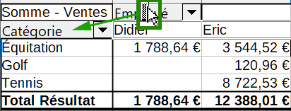
Figure 21 : Déplacement d’un champ de colonne en champ de ligne.
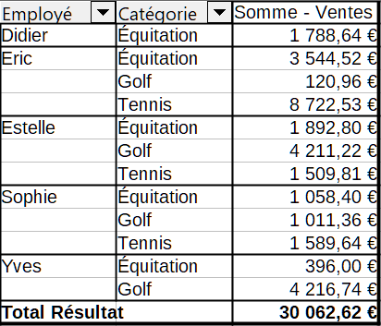
Figure 22 : Résultat du déplacement du champ Employé de la Figure 21
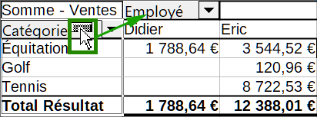
Figure 23 : Déplacement d’un champ de ligne en champ de colonne.
Il est aussi possible de supprimer de la table dynamique un champ de colonne, de ligne ou de filtre en le tirant hors de la table dynamique. Le curseur prend la forme quand vous pouvez le supprimer en relâchant le bouton de la souris. Un champ supprimé par erreur ne peut être rétabli qu’en ouvrant la boîte de dialogue Mise en page de la table dynamique.
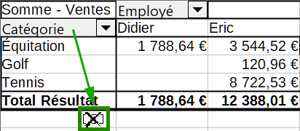
Figure 24 : Un champ supprimé de la table dynamique en le tirant hors de celle-ci.

Grouper des lignes ou des colonnes d’une table dynamique
Pour certaines analyses ou synthèses, vous pouvez avoir besoin de grouper certaines catégories. Vous pouvez fusionner les résultats en classes ou en périodes. Vous ne pouvez effectuer un regroupement qu’après avoir obtenu tout d’abord un résultat de la table dynamique non groupé.
Après avoir sélectionné la zone de cellules correcte, vous pouvez accéder au regroupement en choisissant depuis le menu Données > Plan et groupe > Grouper dans la barre de menu ou en appuyant sur la touche F12. Il est important de sélectionner auparavant la bonne cellule. La manière dont les fonctions de regroupement opèrent dépend principalement du type de valeurs à regrouper. Vous devez faire la distinction entre les valeurs numériques, les valeurs de date ou de temps et les autres valeurs, comme les textes.
- Remarque
Avant de pouvoir effectuer un regroupement, vous devez créer une table dynamique avec des données non groupées. Le temps nécessaire à la création de cette taille dépend essentiellement du nombre de lignes et de colonnes et non de la taille des données de base. Grâce au regroupement, vous pouvez obtenir une table dynamique avec un plus petit nombre de lignes et de colonnes. Cette table peut contenir beaucoup de catégories, en fonction de votre source de données.
Pour supprimer le groupement, cliquez dans le groupe puis sélectionnez Donnée > Plan et groupe > Dissocier ou appuyez sur Ctrl+F12.

Grouper des catégories avec des valeurs numériques
Pour grouper des valeurs numériques, sélectionnez une cellule de la catégorie concernée. Choisissez Données > Plan et groupe > Grouper dans la barre de menu ou appuyez sur la touche F12. Vous obtenez la boîte de dialogue suivante :
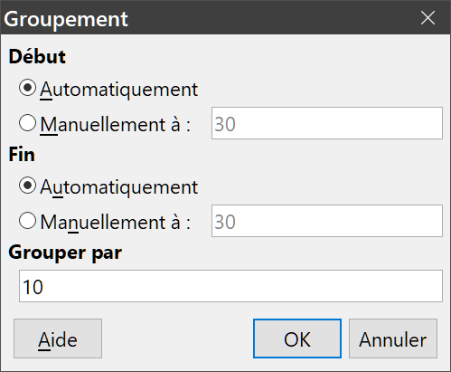
Figure 25 : La boîte de dialogue Groupement pour les catégories scalaires.
Vous pouvez définir dans quelle plage de valeurs (Début / Fin) le groupement doit être effectué. Le réglage par défaut s’applique à toute la plage de la valeur la plus petite à la plus grande. Dans le champ Grouper par, vous pouvez saisir la taille des groupements.
La Figure 26 montre une partie d’une table dynamique créée à partir d’une liste contenant les vitesses mesurées au cours du temps. Elle montre le nombre de mesures réalisées pour chaque vitesse.
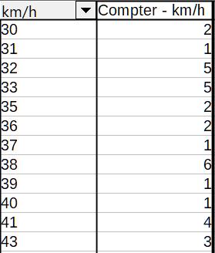
Figure 26 : Table dynamique sans groupement
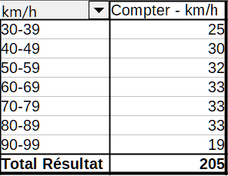
Figure 27 : Table dynamique avec groupement.

La table dynamique de la Figure 27 est basée sur les mêmes données brutes où les mesures de vitesses ont été groupées par intervalles de 10 km/h.

Grouper des catégories avec des valeurs de dates ou de temps
Pour grouper des valeurs de date ou de temps, sélectionnez une cellule de la catégorie concernée. Choisissez Données > Plan et groupe > Grouper dans la barre de menu ou appuyez sur la touche F12. La boîte de dialogue de la Figure 28 s’ouvre.
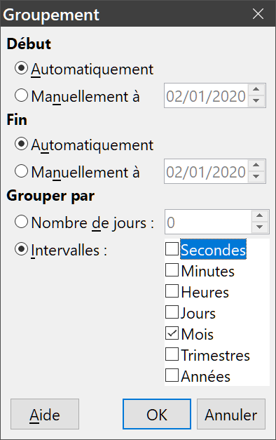
Figure 28 : la boîte de dialogue Groupement pour les catégories de date et heure.
Vous pouvez définir l’intervalle de date ou de temps (Début / Fin) dans lequel le regroupement doit s’effectuer. Par défaut, c’est la période entière, de la valeur la plus petite à la plus grande. Dans la section Grouper par, vous pouvez saisir la taille de la classe, c’est-à-dire la taille de chaque intervalle.
Les intervalles possibles sont les secondes, les minutes, les heures, les jours, les mois, les trimestres et les années. Vous pouvez les combiner en choisissant plusieurs intervalles : par exemple, vous pouvez grouper par années et, à l’intérieur d’une année, grouper par mois.
Vous pouvez également saisir un nombre de jours en tant qu’intervalle.
- Astuce
Pour regrouper le résultat de la table dynamique en semaines calendaires, choisissez Manuellement à dans la section Début et saisissez une date tombant un dimanche ou un lundi comme date de début, puis entrez un Nombre de jours de regroupement égal à 7.
La Figure 29 montre une table dynamique configurée pour afficher les ventes journalières de la région Nord. La Figure 30 montre les mêmes données configurées pour afficher les ventes mensuelles de la même région.
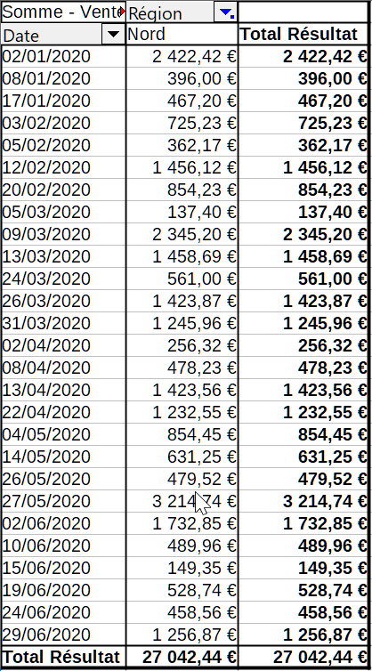
Figure 29 : Ventes de la région Nord non groupées
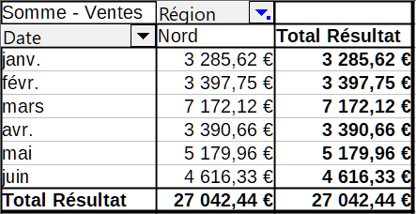
Figure 30 : Ventes de la région Nord groupées par mois.

Grouper sans création automatique d’intervalles
Il n’est pas possible de créer des intervalles pour certaines catégories (par exemple, celles contenant des champs de texte une catégorie contient des données de type texte). Vous pouvez cependant définir pour chaque champ (Employé par exemple) quelles sont les valeurs que vous voulez regrouper.
Pour ceci, sélectionnez dans le résultat toutes les valeurs individuelles du champ que vous voulez regrouper. Plusieurs cellules étant sélectionnées, choisissez Données > Plan et groupe > Grouper dans la barre de menu ou appuyez sur la touche F12 pour grouper les cellules sélectionnées.
- Astuce
Vous pouvez sélectionner plusieurs cellules non contiguës en gardant appuyée la touche Ctrl pendant que vous cliquez avec la souris.
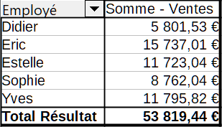
Figure 31 : table dynamique avant groupement.
Choisissez Données > Plan et groupe > Grouper dans la barre de menu ou appuyez sur la touche F12. L’affichage devrait ressembler alors à celui de la Figure 32. Répétez cette opération pour tous les groupes que vous voulez créer. L’affichage devrait ressembler alors à celui de la Figure 33.
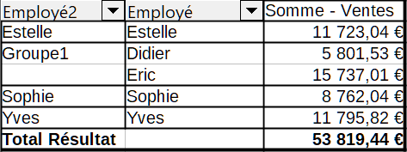
Figure 32 : Table dynamique avec un seul groupement.
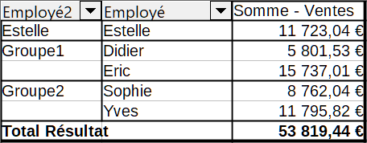
Figure 33 : Groupement terminé.
Vous pouvez changer les noms donnés automatiquement aux groupes et au champ nouvellement créé en modifiant le nom dans la cellule (par exemple en modifiant Groupe2 en Franchise, ou Groupe1 en Siège). La table dynamique retiendra ces paramètres, même si vous changez la mise en page ultérieurement.
Dans l’exemple, pour ajouter des sous-totaux (comme sur la Figure 34), rappelez la boîte de dialogue (par un clic droit, puis Propriétés) et ouvrez la boîte de dialogue Champ de données (Figure 14, page 11) par un double-clic sur Service pour cocher Automatique. Les sous-totaux sont alors générés. Un double-clic sur Estelle, Franchise et Siège va masquer le détail de ces groupes (si cela ne marche pas, cochez Activer le rappel des éléments dans les options de la boîte de dialogue Mise en page de la table dynamique, Figure 4, page 6), comme sur la Figure 35.
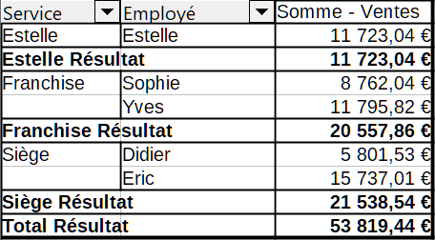
Figure 34 : Groupes renommés et sous-totaux
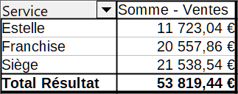
Figure 35 : Résultats après masquage des détails des groupes.
- Remarque
Une base de données correctement structurée devrait rendre le groupement manuel de la table dynamique obsolète. Dans l’exemple, vous pourriez ajouter une colonne supplémentaire avec un intitulé « Service » et y entrer le nom correct du responsable du service. Le remplissage de cette hiérarchie (relation 1-n) peut facilement être effectué avec la fonction RECHERCHEV de Calc.

Trier le résultat
Le résultat de la table dynamique est trié de façon à présenter les catégories, en lignes et en colonnes, par ordre croissant. Vous pouvez changer le tri du résultat de trois façons :
- sélectionner l’ordre de tri dans la liste déroulante de chaque en-tête de ligne ou de colonne ;
- trier manuellement par glisser-déposer ;
- trier automatiquement avec les options de la boîte de dialogue Options des champs de données des champs de lignes ou de colonnes (Figure 20, page 13).

Sélectionner l’ordre de tri dans la liste déroulante de chaque en-tête
La façon la plus simple de trier les données est de cliquer sur la flèche à droite de l’en-tête du champ désiré et de choisir l’ordre de tri (Figure 36).
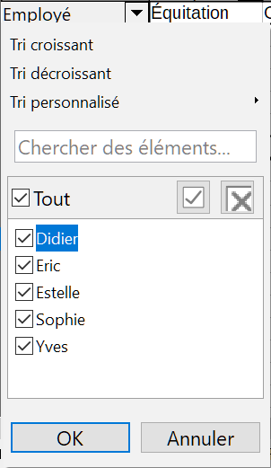
Figure 36 : Menu déroulant de tri et de filtrage d’une colonne.
Le choix Tri personnalisé effectue un des tris définis dans la page LibreOffice Calc – Listes de tri de la boîte de dialogue Options. Voyez le chapitre 2, Entrer, modifier et formater des Données pour plus d’informations sur la création et l’utilisation des listes de tri.
Ce menu déroulant offre aussi la possibilité de filtrer simplement les données de la table dynamique. Cochez les cases pour sélectionner les données affichées dans le résultat. Il existe des options pour tout afficher, n’afficher que l’élément sélectionné ou tout afficher sauf lui. Cliquez sur OK pour activer le filtrage choisi. À ce moment-là, la couleur de la flèche passe du noir au bleu et se voit accompagné d’un petit carré de même couleur en bas à droite.
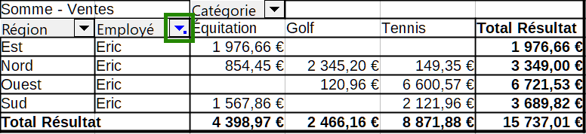
Figure 37 : Changement de couleur et marqueur indiquant
un filtrage dans l’en-tête d’une colonne.

Trier manuellement par glisser-déposer
Vous pouvez changer l’ordre des valeurs d’une catégorie en sélectionnant une cellule et en la déplaçant par glisser-déposer à l’intérieur du résultat de la table dynamique. L’élément sera inséré au-dessus de la cellule dans laquelle il est déposé.
Soyez conscient que la cellule doit être tout d’abord sélectionnée. Il n’est pas suffisant que la cellule contienne le curseur. L’arrière-plan d’une cellule sélectionnée est d’une autre couleur (bleu généralement). Pour y parvenir,
- cliquez sur une cellule sans appuyer sur une touche supplémentaire, puis cliquez à nouveau dans cette cellule en appuyant sur la touche Maj ou Ctrl,
- gardez le bouton gauche de la souris appuyé dans la cellule que vous voulez sélectionner, de déplacer la souris sur une cellule voisine et de revenir sur la cellule de départ avant de relâcher le bouton de la souris.
Pour sélectionner plusieurs cellules, cliquez dans la première puis cliquez dans les suivantes en appuyant sur les touches Maj ou Ctrl.

Tri automatique
Pour effectuer un tri automatique, ouvrez les options d’un champ de ligne ou de colonne. Pour ceci, faites un clic droit dans le résultat de la table dynamique et choisissez Propriétés pour afficher la boîte de dialogue Mise en page de la table dynamique (Figure 2, page 4). Dans la zone de mise en page, faites un double-clic sur le champ que vous voulez trier. Dans la boîte de dialogue Champ de données (Figure 8, page 8), cliquez sur Options pour afficher la boîte de dialogue Options du champ de données (Figure 20, page 13).
Dans Trier par, choisissez Ascendant ou Décroissant. Ascendant trie les valeurs de la plus basse à la plus haute. Si le champ sélectionné est celui par lequel la boîte de dialogue a été ouverte, les éléments sont triés pas nom. Si un champ de données a été sélectionné, les éléments sont triés d’après la valeur qui résulte de ce champ. Décroissant trie, selon les mêmes principes, les valeurs de la plus haute à la plus basse. Manuel trie les valeurs alphabétiquement.

Explorer (montrer les détails)
L’exploration vous permet d’afficher les données détaillées relatives à une valeur individuelle d’un champ de ligne ou de colonne dans le résultat de la table dynamique. Cette fonction n’est disponible que si vous avez coché Activer le rappel des éléments dans les options de la boîte de dialogue Mise en page de la table dynamique (Figure 4, page 6). Pour l’utiliser, faites un double clic dans la cellule de cet élément ou choisissez Données > Plan et groupe > Afficher les détails. Il y a deux possibilités :
- La cellule active est un champ de ligne ou de colonne.
Dans ce cas, l’exploration provoque une ventilation supplémentaire dans les catégories d’un autre champ. Par exemple, faire un double clic sur la cellule avec la valeur Golf subdivise les valeurs agrégées dans Golf en utilisant un autre champ.
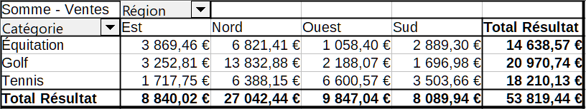
Figure 38 : La table dynamique avant l’exploration de la valeur Golf.
La boîte de dialogue Afficher le détail s’ouvre pour vous permettre de choisir le champ utilisé pour la subdivision. Dans l’exemple, le champ Employé.
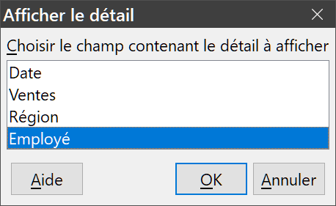
Figure 39 : La boîte de dialogue Afficher le détail.
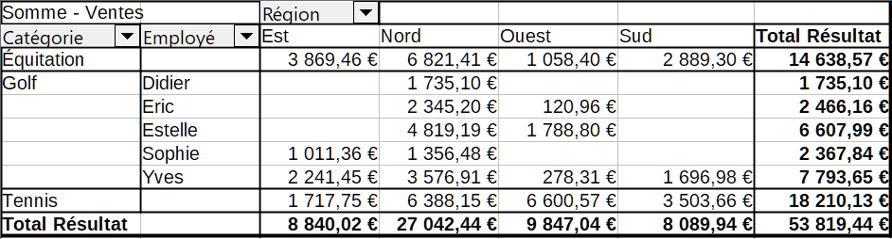
Figure 40 : La table dynamique avec exploration de la valeur Golf.
Pour masquer les détails, faites un double clic dans la cellule Golf ou choisissez Données > Plan et groupe > Masquer les détails.
La table dynamique mémorise votre exploration (dans notre exemple, le champ Employé) et, par conséquent, si vous double-cliquez sur un autre élément dans la colonne Catégorie la boîte de dialogue Afficher le détail ne réapparaîtra pas. Pour annuler cette sélection, ouvrez la boîte de dialogue Mise en page de la table dynamique (par un clic droit puis en sélectionnant Propriétés) puis supprimer la sélection dont vous ne voulez plus (ici Employé) dans la zone Champ de ligne ou de colonne.
- La cellule active est un champ de données.
Dans ce cas, l’exploration produit une liste de toutes les entrées de la source de données dont l’agrégation donne la valeur de cette cellule.
Dans notre exemple, un double clic sur la cellule qui contient 13 832,88 € sur la Figure 38 crée une nouvelle liste de toutes les données qui sont utilisées pour produire cette valeur. Cette liste est affichée dans une nouvelle feuille.
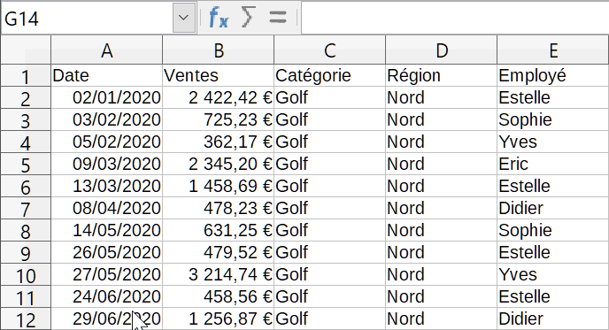
Figure 41 : Nouvelle feuille produite par l’exploration d’une valeur dans un champ de données.

Filtres
Pour limiter une analyse de la table dynamique à un sous-ensemble des informations de la source de données, vous pouvez mettre en œuvre un filtre.
- Remarque
Un autofiltre ou un filtre par défaut utilisé dans la feuille qui contient les données brutes n’a aucun effet sur le processus d’analyse de la table dynamique. La table dynamique, une fois créée, utilise toujours la liste qui a été sélectionnée pour la créer.
Pour ceci, cliquez sur le bouton Filtrer dans le coin supérieur gauche au-dessus du résultat ou faites un clic droit sur le résultat et sélectionnez Filtrer dans le menu contextuel. Dans la boîte de dialogue Filtrer, vous pouvez définir jusqu’à trois conditions de filtre.
- Remarque
Le bouton Filtrer n’apparaît que si l’option Ajouter un filtre est cochée dans la boîte de dialogue Mise en page de la table dynamique (Figure 4, page 6).
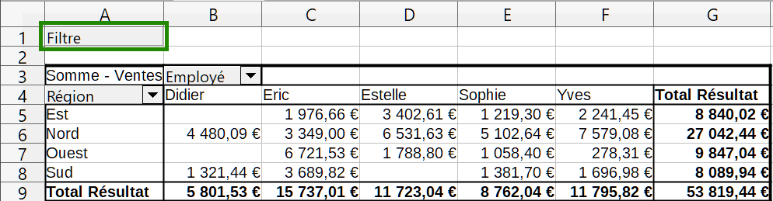
Figure 42 : Le bouton Filtrer en haut à gauche de la table dynamique.
Dans la boîte de dialogue Filtrer (Figure 43), vous pouvez définir jusqu’à trois filtres qui s’utilisent de la même façon qu’un filtre par défaut de Calc.
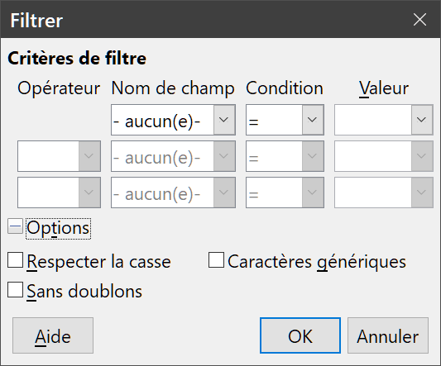
Figure 43 : La boîte de dialogue Filtrer.
Les données présentées dans une table dynamique peuvent aussi être filtrées grâce aux listes qui s’ouvrent en cliquant sur les boutons à droite des en-têtes de colonnes ou en utilisant des champs de page. Le filtrage avec les en-têtes de colonnes est décrit dans « Sélectionner l’ordre de tri dans la liste déroulante de chaque en-tête », page 20.
Les champs de filtrage (c’est-à-dire ceux que vous avez placés dans la zone Filtres de la boîte de dialogue Mise en page de la table dynamique) représentent un autre moyen pratique pour filtrer les résultats d’une table dynamique. Leur avantage est que le critère de filtrage est clairement visible. Cliquez sur la flèche à droite du bouton du champ de filtrage pour accéder à la boîte de dialogue de filtrage associée (Figure 44).
Le texte entre le champ de filtrage et le bouton indique l’état du filtre : – tout – : rien n’est filtré ; – multiple – : plusieurs éléments (mais pas tous) sont filtrés ; une valeur quand elle est la seule filtrée.
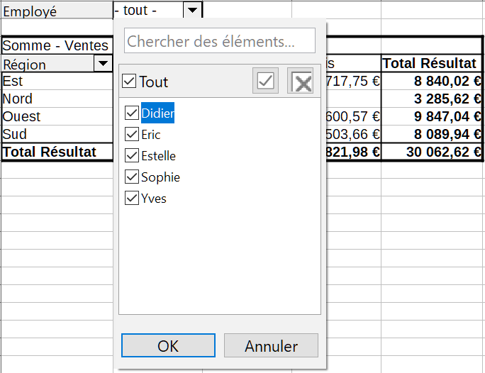
Figure 44 : La boîte de dialogue de filtrage du champ de page.

Mettre à jour (actualiser) les données
Une fois qu’une table dynamique est créée, les changements dans la source de données ne vont pas provoquer une mise à jour automatique dans le tableau résultant. Vous devez mettre à jour (actualiser) la table dynamique manuellement après avoir modifié quoi que ce soit dans les données sous-jacentes.
Les changements dans la source de données peuvent être de deux ordres :
- Le contenu des données existantes a changé.
Par exemple, vous avez modifié la valeur d’une vente après coup. Pour mettre à jour la table dynamique, faites un clic droit dans la zone de résultat et choisissez Actualiser, ou sélectionnez Données > Table dynamique > Actualiser dans la barre de menus (la cellule en cours doit figurer dans la table dynamique).
- Vous avez ajouté ou supprimé des données dans la liste d’origine.
Dans ce cas, cela signifie que la table dynamique doit utiliser une zone du classeur différente pour son analyse. Un changement de données de référence pour une table dynamique existante n’est pas possible. Vous devez reconstruire la table dynamique depuis le début.

Formater les cellules
Les cellules de la zone de résultat de la table dynamique sont formatées automatiquement par Calc. Vous pouvez modifier la mise en forme en utilisant tous les outils de Calc. Cependant, si vous effectuez des modifications dans l’aspect de la table dynamique en utilisant un formatage direct, la mise en forme automatique appliquée par Calc sera rétablie dès le rafraîchissement suivant de la table.
À la création d’une table dynamique, six styles standards de cellule sont ajoutés à la liste des styles du document, si cela n’a pas déjà été fait. Chacun d’eux s’applique à une partie de la table dynamique. Vous pouvez les personnaliser. Les styles de table dynamique sont :
- Catégorie de la table dynamique,
- Coin de la table dynamique,
- Champ de la table dynamique,
- Résultat de la table dynamique,
- Titre de la table dynamique,
- Valeur de la table dynamique.
- Conseil
Utilisez les styles de la table dynamique pour être certain que la mise en forme de votre table ne soit pas inopinément modifiée pendant sa mise à jour et pour que toutes les tables dynamiques de votre document aient la même apparence.
- Remarque
La mise en forme directe d’une table dynamique n’est pas conservée pendant sa mise à jour.
Concernant le format de nombre du champ de données, Calc utilise le format de nombre qui est utilisé dans la cellule correspondante de la liste source. Dans la plupart des cas, c’est utile : par exemple, si les valeurs sont en format monétaire, les cellules correspondantes dans la zone de résultat seront également en format monétaire. Cependant, si le résultat est une fraction ou un pourcentage, la table dynamique ne le reconnaît pas, ce qui peut poser un problème ; de tels résultats doivent soit ne pas posséder d’unité, soit être affiché comme pourcentage. Bien que vous puissiez corriger manuellement le format du nombre, cette correction ne conserve son effet que jusqu’à la mise à jour suivant.

Supprimer une table dynamique
Pour supprimer une table dynamique, faites un clic droit dans la zone de résultat et choisissez Supprimer dans le menu contextuel ou sélectionnez Données > Table dynamique > Supprimer dans la barre de menu.
- Attention
Si vous supprimez une table dynamique à laquelle est associée un diagramme dynamique, celui-ci est aussi supprimé. Calc ouvre une boîte de dialogue pour que vous confirmiez sa suppression.

Utiliser ailleurs les résultats de la table dynamique

Problématique
Normalement, vous créez une référence à une valeur en saisissant l’adresse de la cellule qui contient cette valeur. Par exemple, la formule =C6*2 crée une référence à la cellule C6 et renvoie le double de sa valeur.
Si la cellule se situe dans la zone de résultat de la table dynamique, elle contient le résultat calculé par rapport aux éléments des champs de ligne et de colonne. Dans la Figure 45, la cellule C6 contient la somme des ventes de l’employée Estelle dans la catégorie Golf. La formule de la cellule C12 utilise cette valeur.
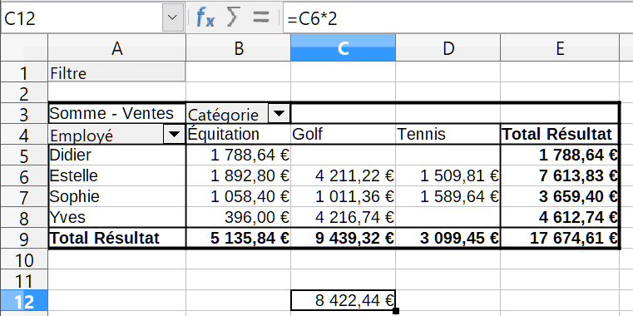
Figure 45 : La formule fait référence à une cellule de la table dynamique.
Si les données sous-jacentes de la table dynamique changent, vous devez alors prendre en compte le fait que les ventes de l’employée Estelle peuvent apparaître dans une autre cellule. Votre formule référence toujours la cellule C6 et par conséquent affichera une valeur erronée. La valeur correcte se trouve à un autre endroit. Par exemple, dans la Figure 46, l’emplacement correct est la cellule C7.
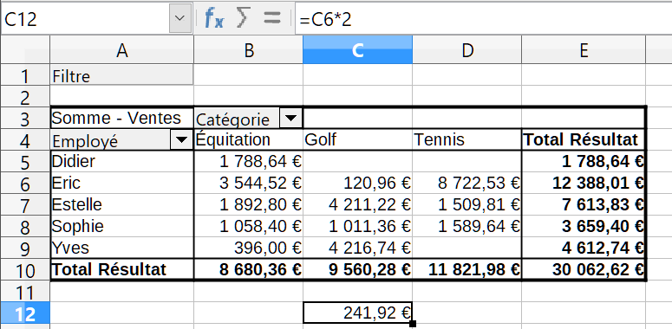
Figure 46 : La valeur que vous voulez utiliser se trouve maintenant à un autre emplacement.

La solution : la fonction EXTRAIRE.DONNEES.PILOTE
La fonction EXTRAIRE.DONNEES.PILOTE va vous permettre de référencer une valeur dans la table dynamique en utilisant ses éléments spécifiques. Elle permet d’utiliser dans des formules situées à un autre endroit du classeur les résultats de la table dynamique.

Syntaxe
La syntaxe supporte deux variantes :
EXTRAIRE.DONNEES.PILOTE(champ_cible;table_dynamique[;champ_1;élément_1][; ... [champ_126;élément_126]])
EXTRAIRE.DONNEES.PILOTE(table_dynamique;contraintes)

Première syntaxe
Champ_cible permet de spécifier quel champ de données utiliser dans la fonction. Si la table dynamique comporte un seul champ de données, cet argument semble inutile, mais il est quand même obligatoire de le préciser.
Si la table dynamique comporte plus d’un champ de données, vous pouvez saisir soit le nom du champ dans la source de données sous-jacente ("Ventes" par exemple), soit le nom du champ de données lui-même ("Somme - Ventes" par exemple).
Table_dynamique permet de spécifier la table dynamique que vous voulez utiliser. Il est possible que votre classeur contienne plus d’une table dynamique. Saisissez à cet endroit une référence de cellule qui se trouve à l’intérieur du résultat de la table dynamique. Une bonne idée est de toujours utiliser la cellule du coin supérieur gauche de la table dynamique, et ainsi de vous assurer que la cellule sera toujours à l’intérieur de la table dynamique, même si la mise en page évolue.
Exemple : =EXTRAIRE.DONNEES.PILOTE("Ventes";A1)
Si vous ne saisissez que ces deux arguments, la fonction renvoie alors le total général de la table dynamique. Dans l’exemple de la Figure 46, la formule reverrait la valeur 30 062,62.
Vous pouvez ajouter des paires d’arguments supplémentaires, constituées d’un nom de champ et de la valeur d’un élément, pour extraire des totaux partiels. Par exemple, dans la Figure 47, si vous voulez obtenir le total de l’employé Eric pour la catégorie Tennis, la formule de la cellule D12 sera :
=EXTRAIRE.DONNEES.PILOTE("Ventes";A1;"Employé";"Eric";"Catégorie";"Tennis")
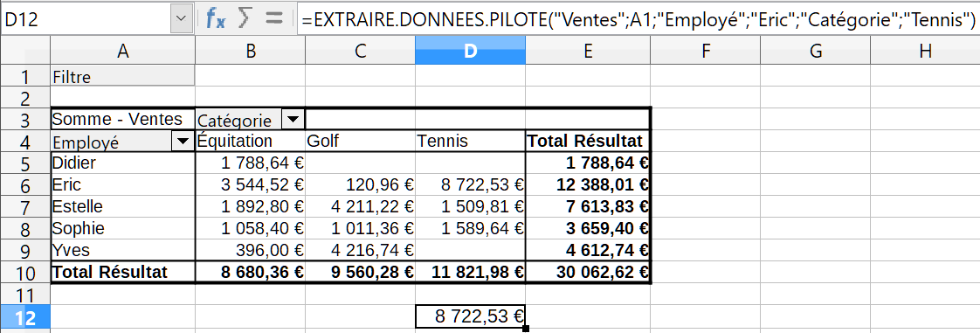
Figure 47 : Première syntaxe de la fonction EXTRAIRE.DONNEES.PILOTE

Seconde syntaxe
L’argument table_dynamique fonctionne de la même façon que dans la première syntaxe.
Pour l’argument contraintes, entrez une liste séparée par des espaces pour spécifier les valeurs que vous voulez extraire de la table dynamique. Cette liste doit contenir le nom du champ de données s’il en existe plus d’un. Dans le cas contraire, le nom n’est pas obligatoire. Pour obtenir un total partiel, complétez la liste avec des saisies sous la forme nom_champ[élément]. Dans l’exemple de la Figure 48, si vous voulez obtenir le total de l’employé Eric pour la catégorie Tennis, la formule de la cellule D12 sera :
=EXTRAIRE.DONNEES.PILOTE(A2;"Ventes Employé[Eric] Catégorie[Tennis]")
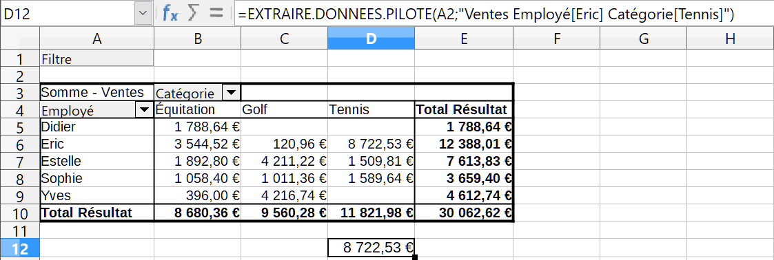
Figure 48 : Deuxième syntaxe de la fonction EXTRAIRE.DONNEES.PILOTE.
Si vous utilisez des champs de type date, vous devez faire attention lors de l’utilisation de la fonction EXTRAIRE.DONNEES.PILOTE. Cette fonction ne reconnaîtra une date que si elle est saisie exactement de la façon dont elle apparaît dans la source de données (qui peut être différente de la façon dont elle apparaît dans le résultat). L’exemple de la Figure 49 vous montre des utilisations (correcte et incorrecte) de la fonction EXTRAIRE.DONNEES.PILOTE.
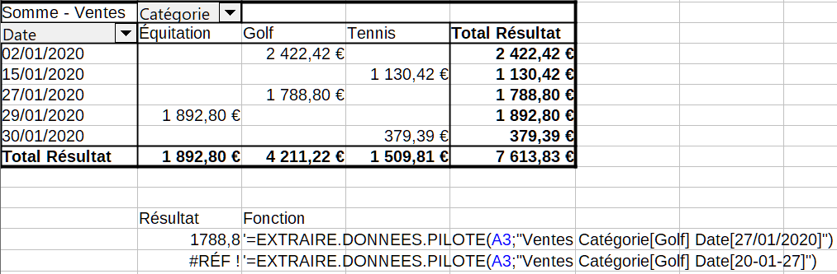
Figure 49 : Erreur qui se produit si la date n’est pas saisie correctement.

Utiliser les diagrammes dynamiques

Introduction
Une table dynamique est un outil puissant pour réorganiser, manipuler et résumer des données. Un diagramme dynamique offre une représentation visuelle de l’information contenue dans une table dynamique. Vous pouvez créer un diagramme dynamique à partir des résultats d’une table dynamique et, si celle-ci est modifiée, le diagramme l’est aussi.
Les diagrammes dynamiques sont un cas particulier des diagrammes plus généraux de Calc décrits dans le chapitre 3, Créer des diagrammes et des graphiques. Les principales différences entre les diagrammes dynamiques et les autres diagrammes de Calc sont les suivantes :
- un diagramme dynamique suit les modifications des données issues d’une table dynamique et Calc ajuste automatiquement ses séries et plages de données en conséquence ;
- des boutons, propres à ce type de diagramme et que l’on ne trouve pas avec les diagrammes normaux de Calc, sont fournis avec un diagramme dynamique. Une fonction importante de ces boutons est de représenter la disposition de la table dynamique sous-jacente et d’afficher les champs de celle-ci. Les boutons qui représentent les champs de filtrage (le cas échéant) sont situés en haut du diagramme dynamique. Ceux qui représentent les champs de lignes se trouvent en bas du diagramme dynamique. Ceux qui représentent les champs de colonne sont empilés dans la légende à droite du diagramme dynamique. Vous pouvez aussi utiliser les boutons du diagramme dynamique pour filtrer les données qu’il affiche.
La table dynamique
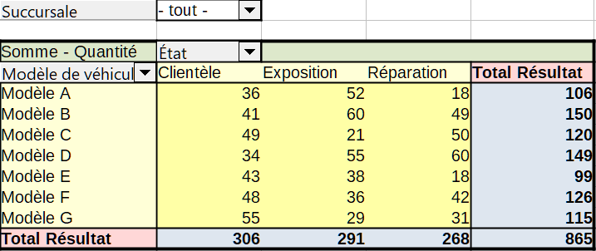
Le diagramme dynamique associé
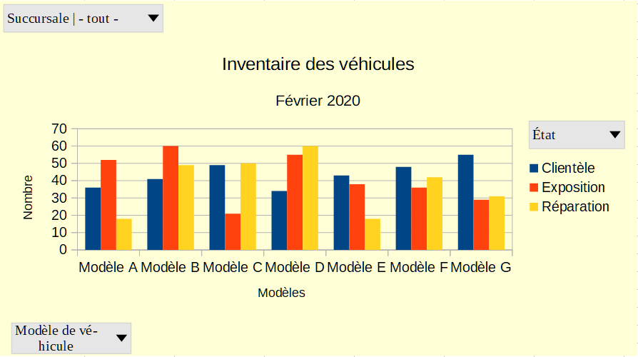
Figure 50 : Exemple de diagramme associé à une table dynamique.

Créer un diagramme dynamique
Pour créer un diagramme dynamique, cliquez à l’intérieur de la table dynamique puis sélectionnez Insertion > Diagramme dans la barre de menu ou cliquez sur le bouton Insérer un diagramme 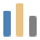 de la barre d’outils Standard.
Calc détecte automatiquement la table dynamique et ouvre l’assistant de diagramme grâce auquel vous pouvez choisir le type du diagramme et ses éléments. Il est semblable à l’assistant de diagramme ordinaires, mais, dans le cas des diagrammes dynamiques, les étapes de définition des plages et des séries de données sont désactivées.
La première étape de l’assistant vous permet donc de sélectionner le type de diagramme avec les mêmes options que pour un diagramme normal (Figure 51).
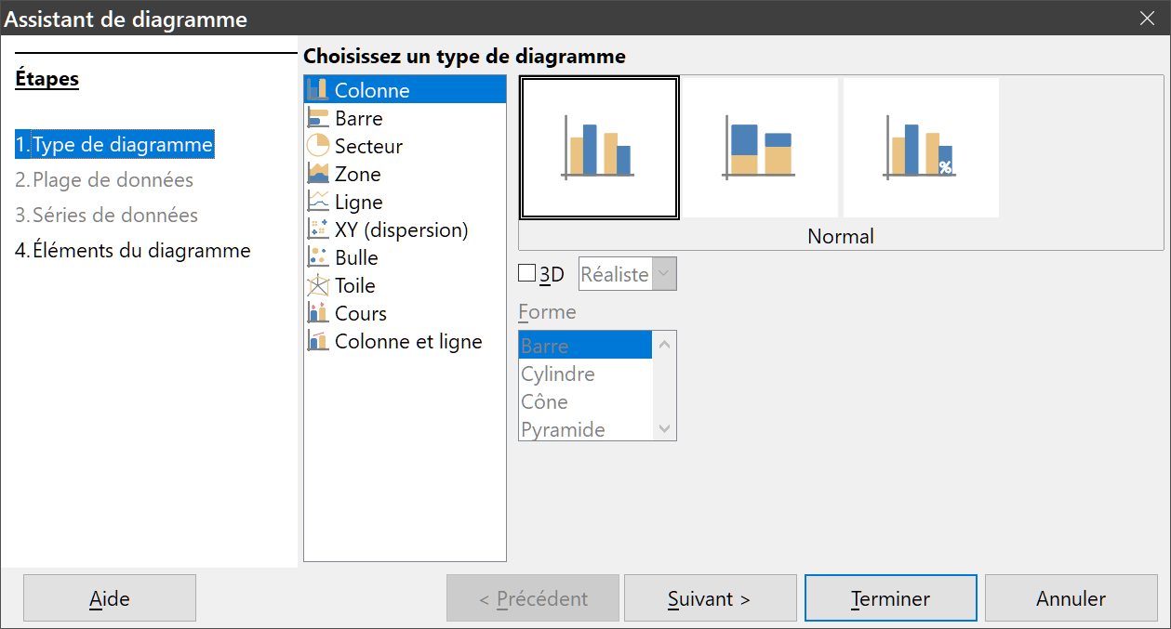
Figure 51 : Choix du type de diagramme dans l’assistant de diagramme.
La deuxième étape concerne le choix des éléments du diagramme, qui sont aussi semblables à ceux des diagrammes normaux (Figure 52)
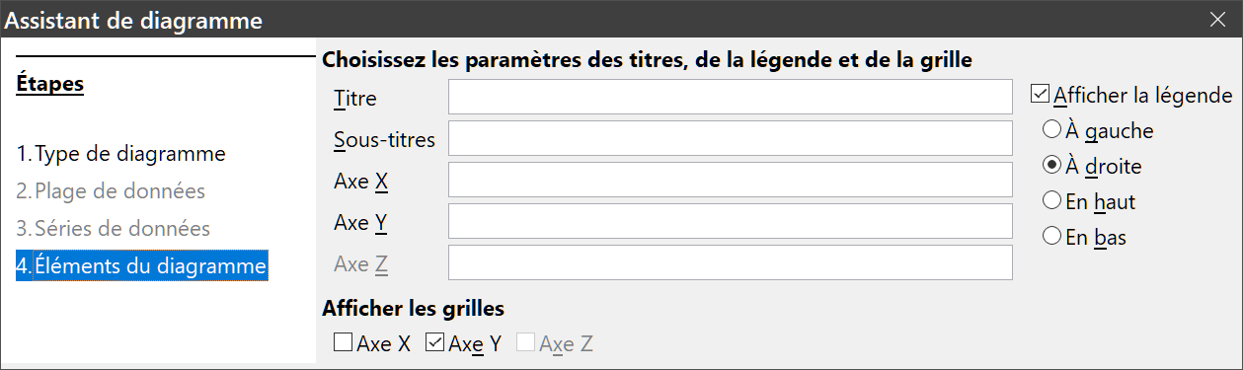
Figure 52 : Choix des éléments à afficher dans le diagramme dynamique.
Cliquez sur Terminer pour refermer l’assistant et créer le diagramme dynamique.

Éditer un diagramme dynamique
Une fois le diagramme dynamique créé, vous désirerez peut-être le déplacer, modifier ses dimensions ou améliorer son apparence. Calc offre des outils qui permettent de changer le type de diagramme, ses éléments, les polices et les couleurs utilisées et bien d’autres options. Ce sont les mêmes que vous utilisez pour éditer les diagrammes ordinaires : voyez le chapitre 3, Créer des diagrammes et des graphiques.

Mettre à jour un diagramme dynamique
Si la source de données de la table dynamique change, le diagramme dynamique est mis à jour quand vous actualisez la table dynamique. Pour cela, cliquez dans une cellule de cette table et sélectionnez Données > Table dynamique > Actualiser dans la barre de menu ou Actualiser dans le menu contextuel.

Filtrer un diagramme dynamique
Utilisez des filtres pour supprimer les données non souhaitées d’un diagramme dynamique.
Tous les filtres appliqués à une table dynamique affectent aussi les diagrammes dynamiques associés à celle-ci puisqu’ils présentent tous les deux les mêmes données. Les divers mécanismes de filtrage sont décrits dans la section « Filtres », page 23.
Les boutons des tables dynamiques offrent une flèche vers le bas qui indique qu’une action leur est associée. Si un filtrage est appliqué, cette flèche vire du noir au bleu.
Cliquez sur le bouton du champ de filtrage, situé en haut du diagramme, pour accéder à une boîte de dialogue de filtrage identique à celle qui est visible sur la Figure 44. Elle permet d’appliquer un filtrage à la fois à la table et au diagramme dynamiques. La partie droite de ce bouton indique l’état du filtrage : – tout – quand rien n’est filtré, – multiple – quand plusieurs éléments sont filtrés, mais pas tous ou la valeur d’un élément quand il est le seul filtré.
Les boutons situés en bas et à droite du diagramme dynamique et qui comportent une flèche vers le bas donne accès à une boîte de dialogue de tri et de filtrage semblable à ce que l’on voit sur la Figure 36 page 20. Elle permet de modifier le tri et le filtre appliqués à la table et au diagramme dynamiques.
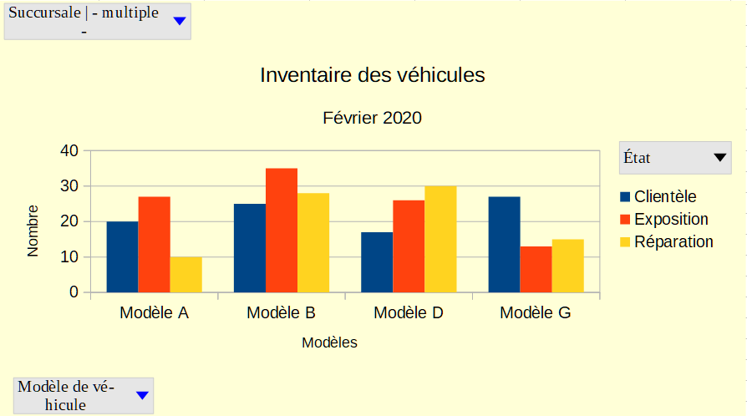
Figure 53 : Filtrage appliqué aux champs de page et de ligne.

Supprimer un diagramme dynamique
Pour supprimer un diagramme dynamique, sélectionnez-le et appuyez sur la touche Suppr.
- Remarque
Quand vous supprimez un diagramme dynamique, la table associée n’est pas affectée.
- Attention
Si vous supprimez une table dynamique associée à un diagramme, celui-ci est aussi supprimé. Calc ouvre une boîte de dialogue pour vous demander de confirmer la suppression du diagramme dynamique.

